Контрольная работа № 1
по дисциплине
«Функциональное и логическое программирование»
направления 02.03.02 ФИИТ ФКТиПМ
на тему «Лямбда исчисление»
Вариант № 0.

- Дан терм, найти свободные и связанные переменные. 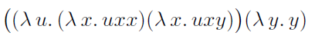
- Редуцировать терм аппликативным и нормальным порядком
- Проверить, что данный терм является комбинатором неподвижной точки
Редуцировать термы: Add 5 2;
Inc 3; Dec 3
Mult 4 2;
- Or (and true false) (and true true).
- Составить комбинаторы, позволяющие реализовать следующие функции
